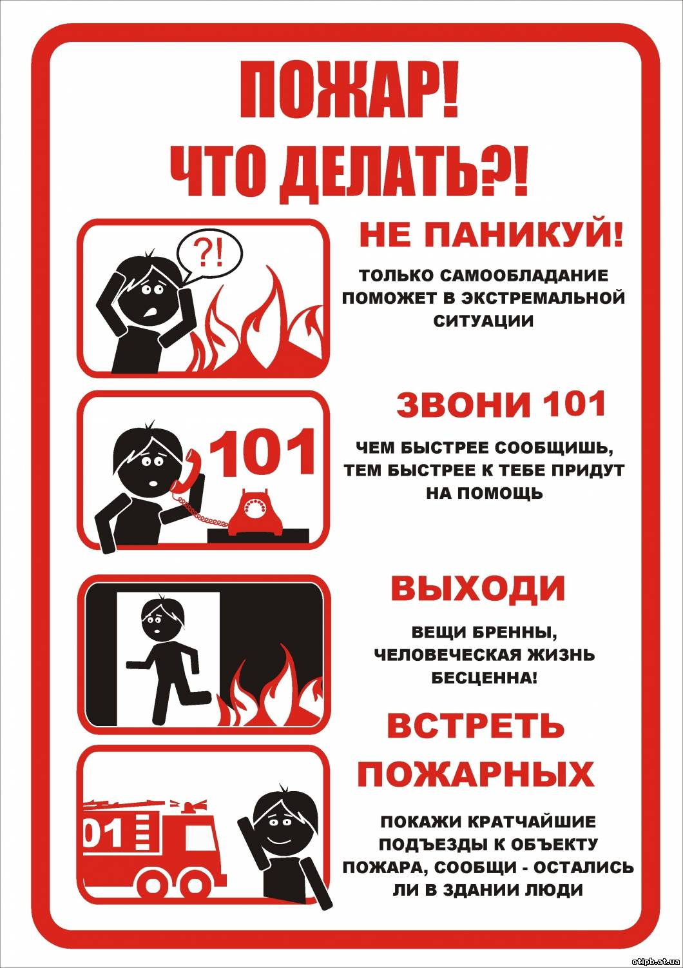

УВАЖАЕМЫЕ КРАСНОУФИМЦЫ!
Пожар - страшное явление, сметающее все на своем пути, забирая самое дорогое- жизни людей.
ВДУМАЙТЕСЬ! В нашем городе за 8 месяцев этого года произошло 41 пожара,
на пожарах погибло 8 человек и 3 человека получили серьезные травмы!

- 21 семья осталась без крова над головой

Виновник каждого пожара - ЧЕЛОВЕК!

ПРЕДОТВРАТИТЬ ПОЖАР В ДОМЕ МОЖНО!
Если следить за исправностью печи
Если не допускать использование ветхой электропроводки и сломанных розеток
Если не допускать небрежность с огнем и курения в постели
Если не оставлять детей без присмотра при включенных газо и электроприборах
Если помнить, что небрежность во всем приводит к непоправимой беде

ЗАПОМНИТЕ!
Тушить пожар – дело профессиональных пожарных! ЗВОНИ 101,112
Если ВАМ удалось покинуть опасное место пожарища, не стремитесь вернуться обратно! Не рискуйте собственной жизнью!
Ни одна вынесенная из огня вами вещь, не стоит ВАШЕЙ ЖИЗНИ!

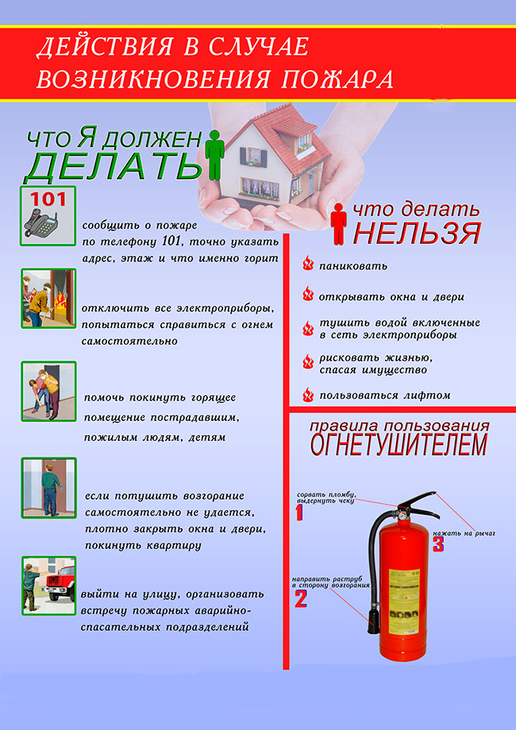

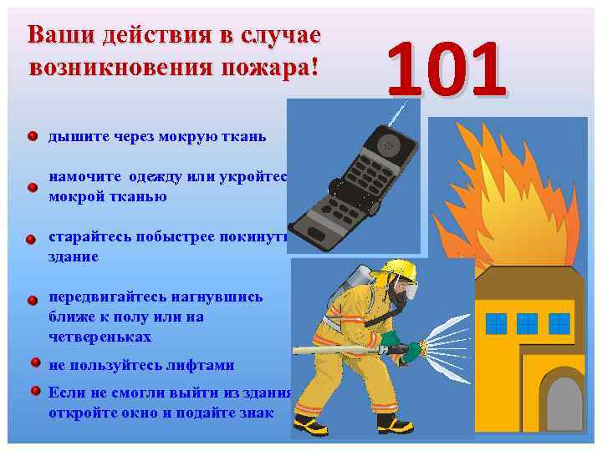

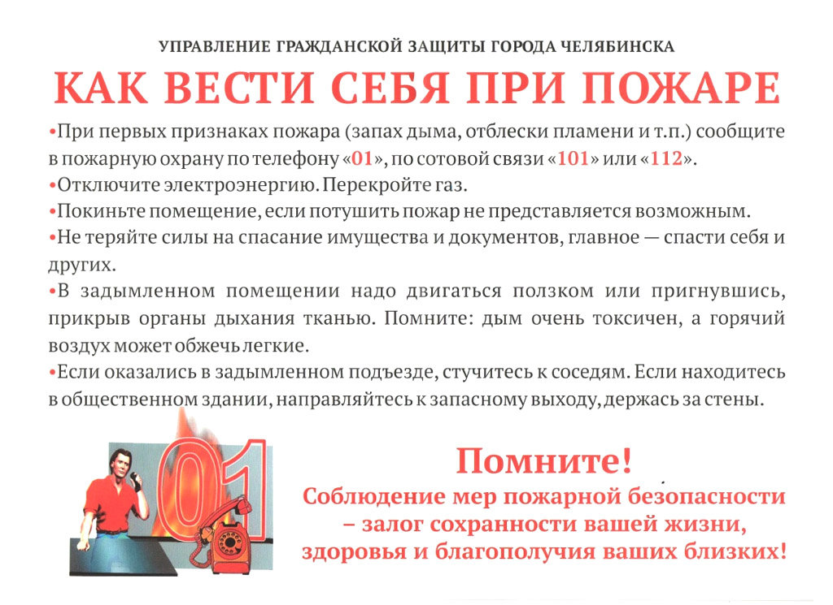
Тушить огонь, спасать имущество, людей – дело пожарных!
Если ВЫ уже в безопасности, не возвращайтесь, не переоценивайте свои возможности! Не рискуйте своей жизнью!

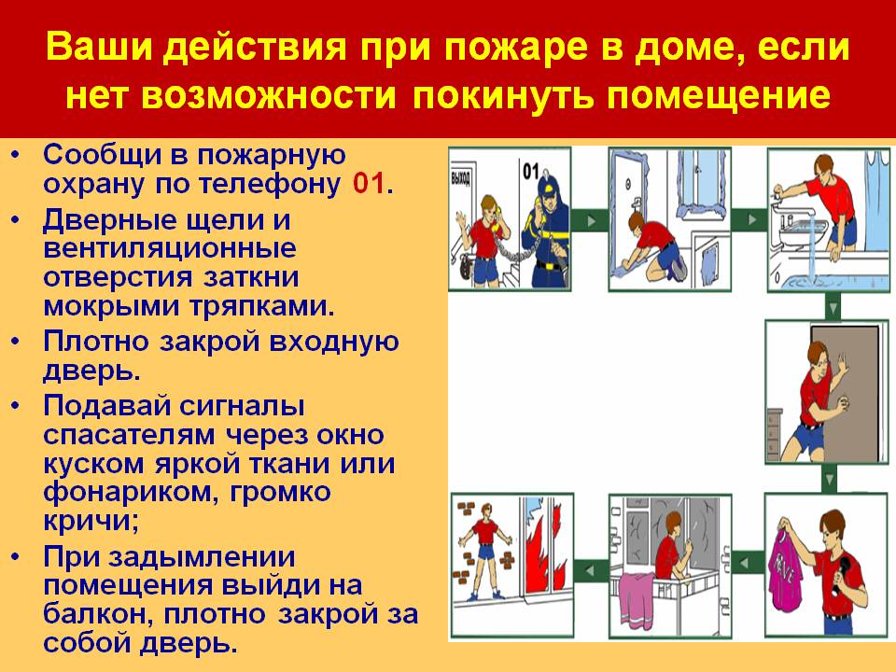

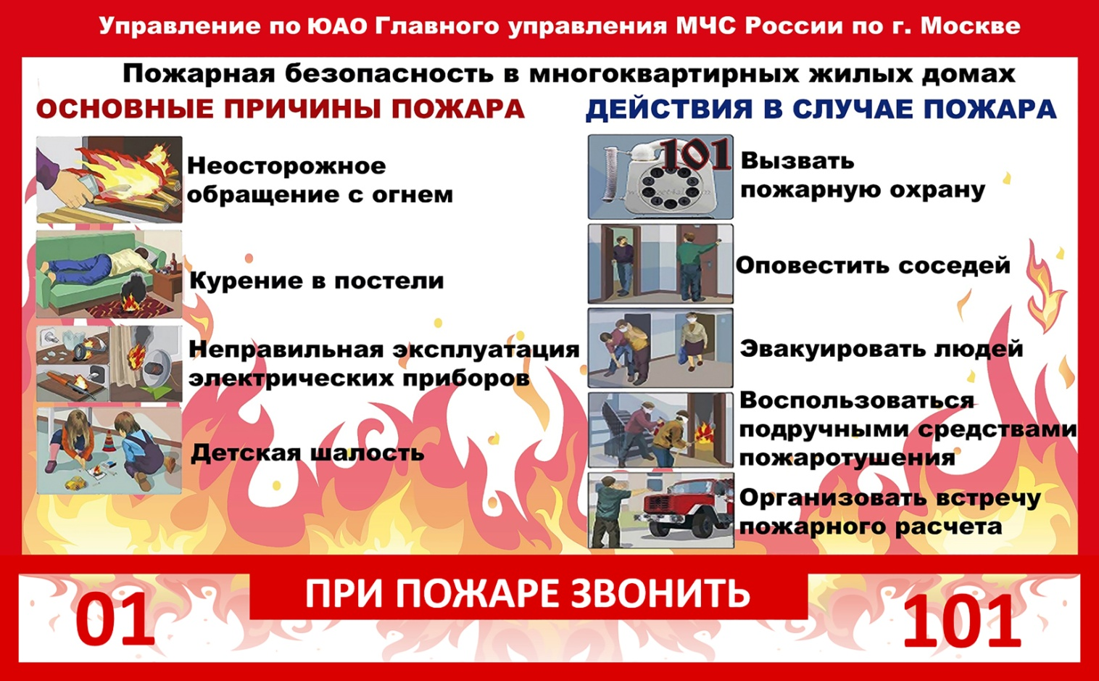

парпврпврпв

